Индивидуальный проект

Этап №2

Полякова Юлия Александровна

Содержание

# 1 Цель работы

Добавить к сайту данные о себе.

# 2 Задание

* Разместить фотографию владельца сайта.
* Разместить краткое описание владельца сайта (Biography).
* Добавить информацию об интересах (Interests).
* Добавить информацию от образовании (Education).
* Сделать пост по прошедшей неделе.
* Добавить пост на тему по выбору (Выбрано: Управление версиями. Git.)

# 3 Выполнение лабораторной работы

Сначала работа проводится на локальном сайте. Для этого запускаем его командой, а потом приступаем к изменениям (рис. 1)

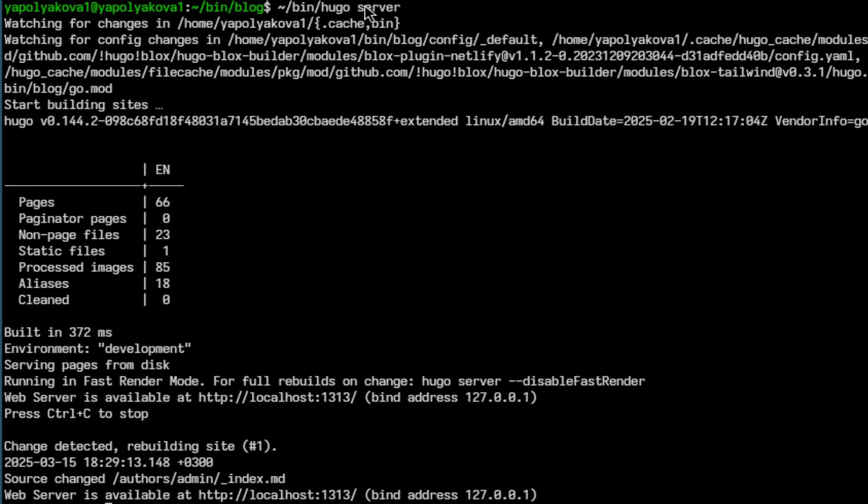

Рис. 1: Запуск локального сайта

1. Размещаем фотографию владельца сайта (рис. 2).

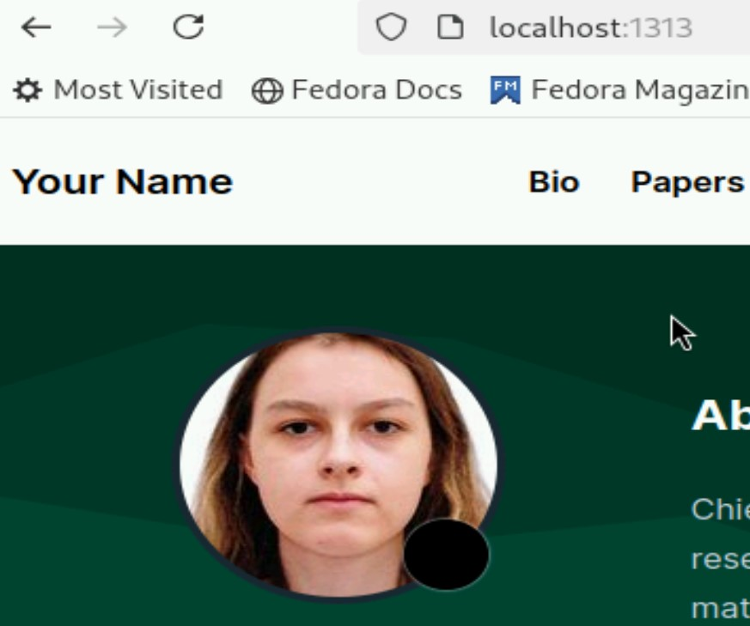

Рис. 2: Фотография владельца сайта

1. Папка, в которой находится фотография (рис. 3)

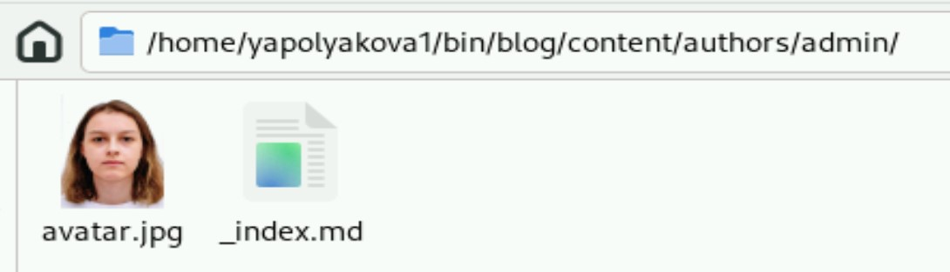

Рис. 3: Папка с фото

1. В той же папке в файле _index.md размещаем краткое описание владельца сайта, а также меняем имя и связанную информацию (рис. 4)

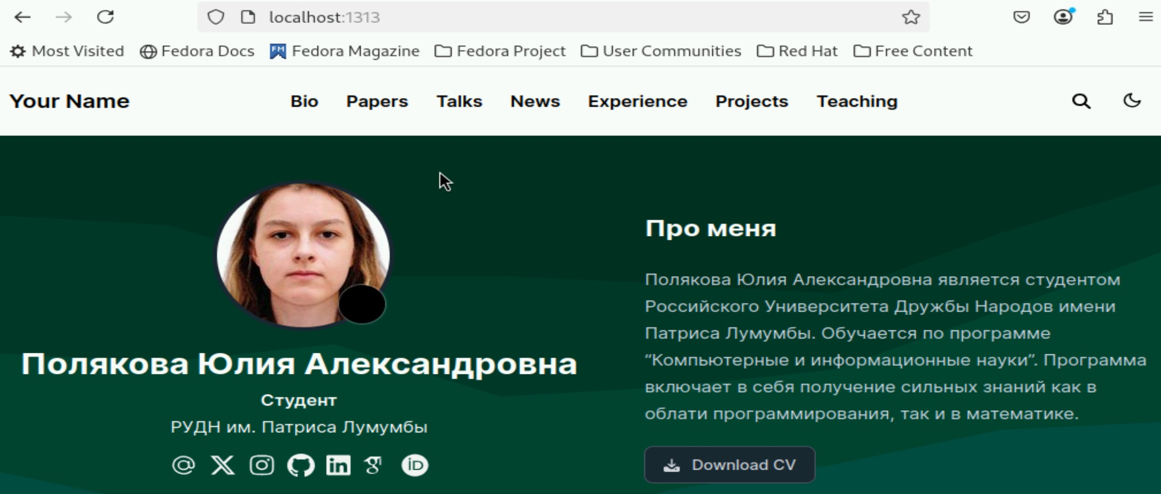

Рис. 4: Biography

1. Добавляем информацию об интересах (все в том же файле) (рис. 5)



Рис. 5: Interests

1. Добавляем информацию от образовании (рис. 6)

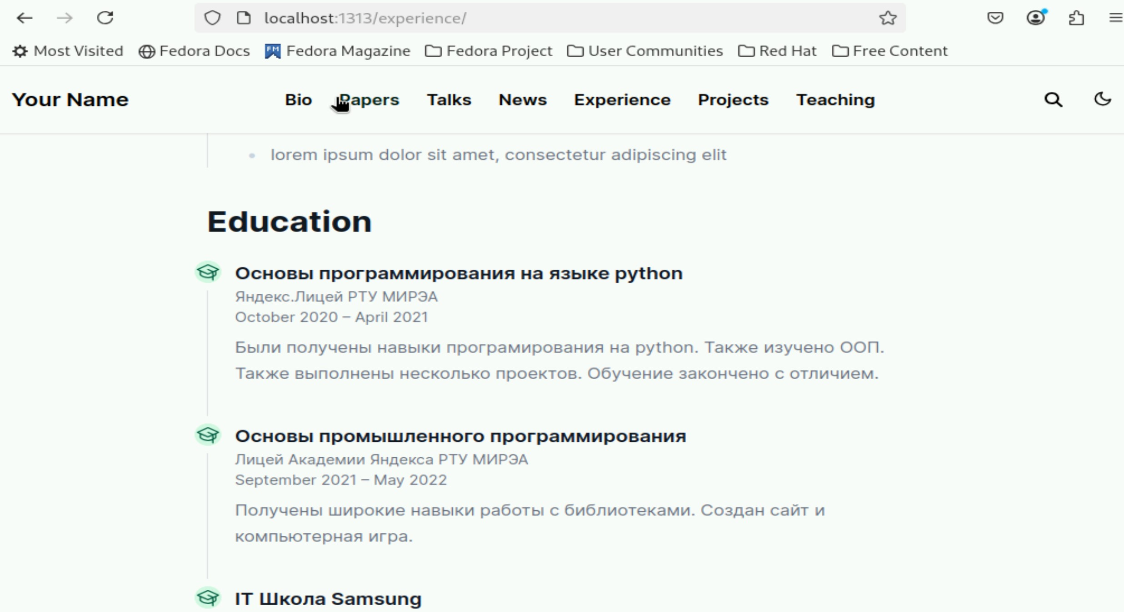

Рис. 6: Education

1. Делаем пост по прошедшей неделе (рис. 7)

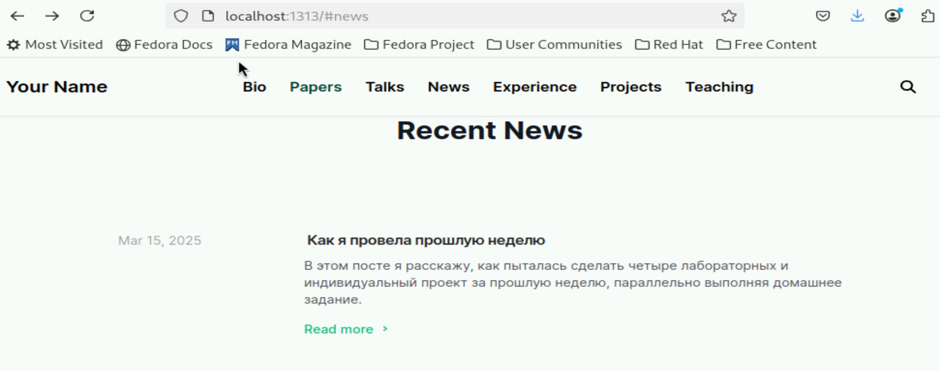

Рис. 7: Пост по прошедшей неделе

1. Место и файл, в котором мы делаем пост по прошедшей неделе (рис. 8)

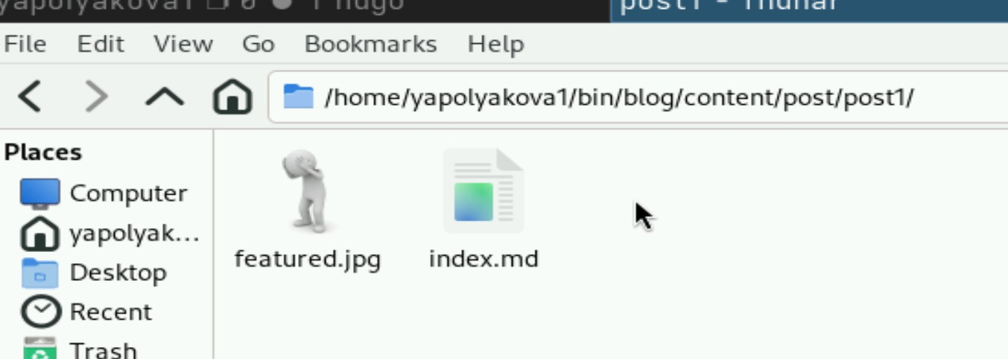

Рис. 8: Папка с постом по прошедшей неделе

1. Добавляем пост на тему по выбору (Выбрано: Управление версиями. Git.) Пост создается в папке, где лежит папка с предыдущим постом (рис. 9)

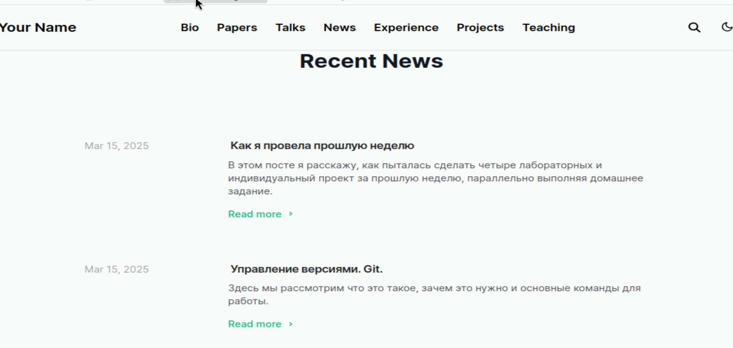

Рис. 9: Пост на тему по выбору

1. Создаем сайт (рис. 10)

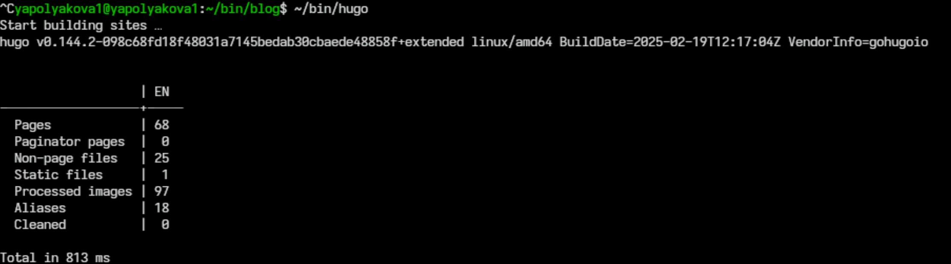

Рис. 10: Создаем сайт

1. Отправляем все изменения в git (git add ., git commit -am ’’, git push) (рис. 11)

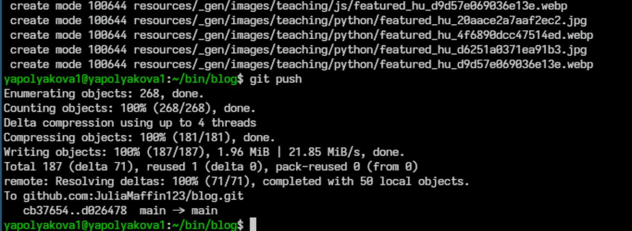

Рис. 11: Отправка файлов в git

1. В результате github-pages заработает в течение 10 мин (рис. 12)

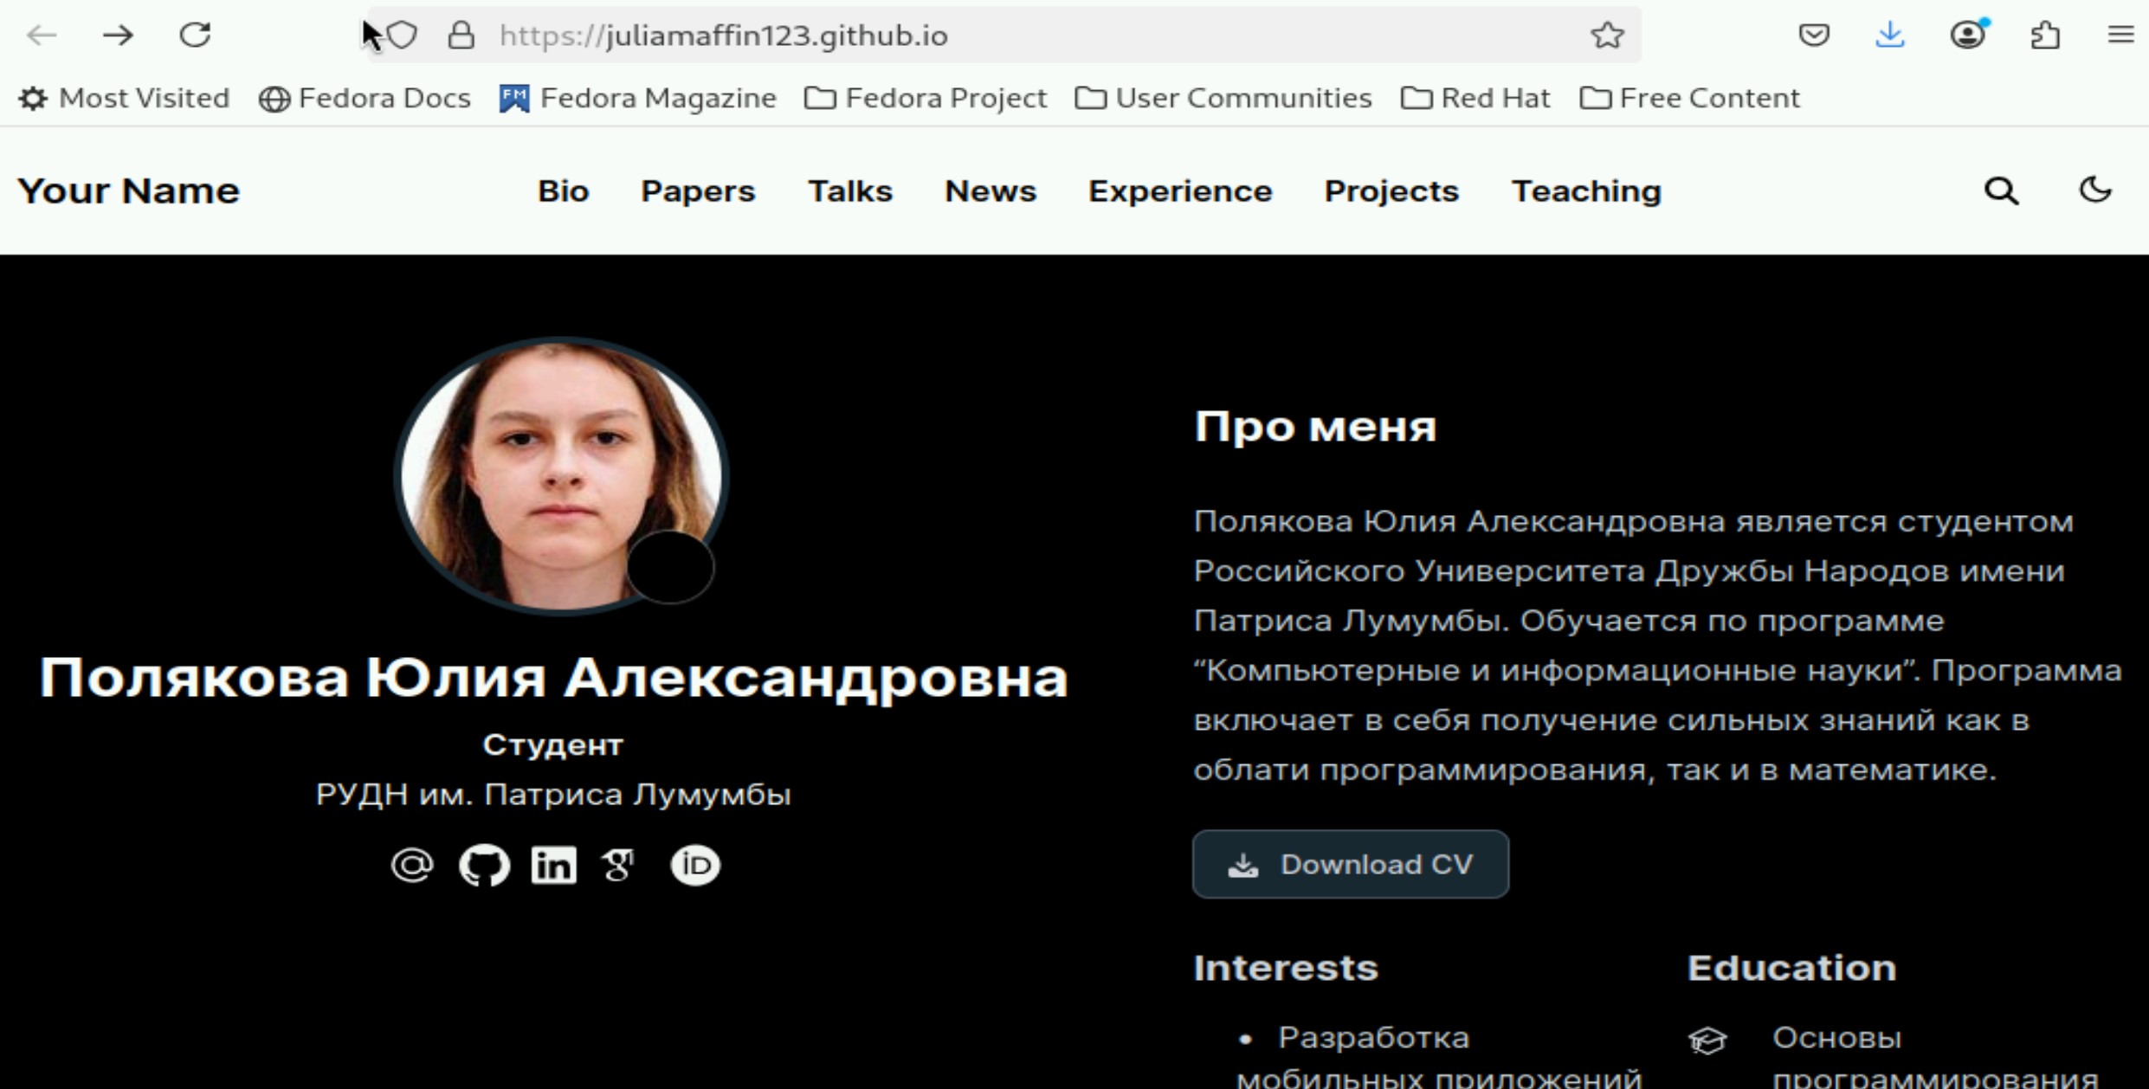

Рис. 12: Страница github-pages

# 4 Вывод

Были добавлены к сайту данные о себе.